参考学习：

<https://blog.csdn.net/weixin_44518102/article/details/132676961>

<https://huailiang.github.io/blog/2019/harmonics/>

球面极坐标：

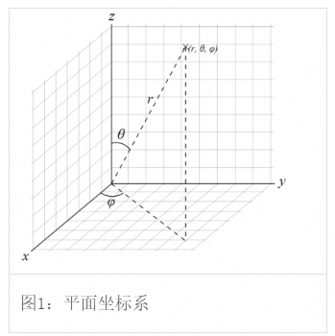

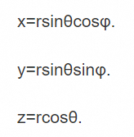

SH的含义：

**Laplacian等于0**的函数可看作一种平衡状态，因此也被称为**谐波函数（Harmonic）**

拉普拉斯算符(Laplacian)被定义为梯度的散度：对各变量的两次导之和为0.

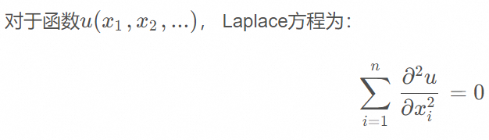

从几何看：

球谐函数是[傅里叶级数](https://so.csdn.net/so/search?q=%E5%82%85%E9%87%8C%E5%8F%B6%E7%BA%A7%E6%95%B0&spm=1001.2101.3001.7020)的高维类比，由一组表示球体表面的基函数构成。  
同时，球谐函数是Laplace[算子](https://so.csdn.net/so/search?q=%E7%AE%97%E5%AD%90&spm=1001.2101.3001.7020)角动量在三个维度上的特征函数。

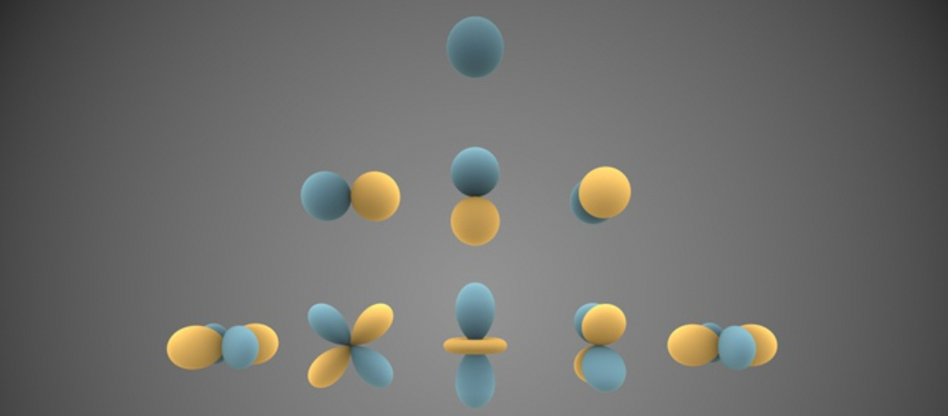

SH公式推导过程：

根据Laplace方程+勒让德多项式推导出

勒让德多项式（关于x的l阶多项式）：

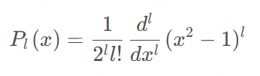

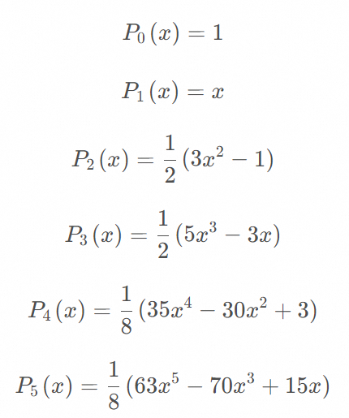

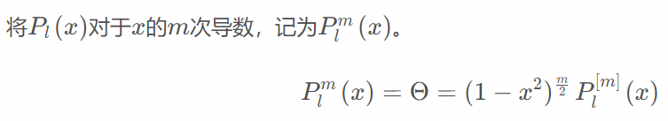

球谐函数公式：

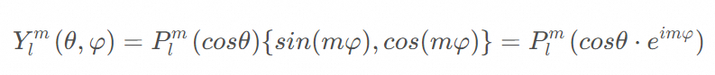



则极坐标表达球谐函数为（其中l为非负整数，m范围[-l,l]，以下为正值）

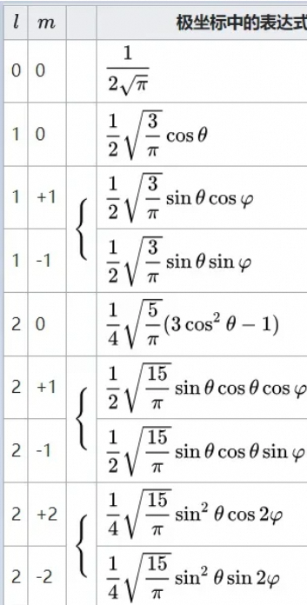 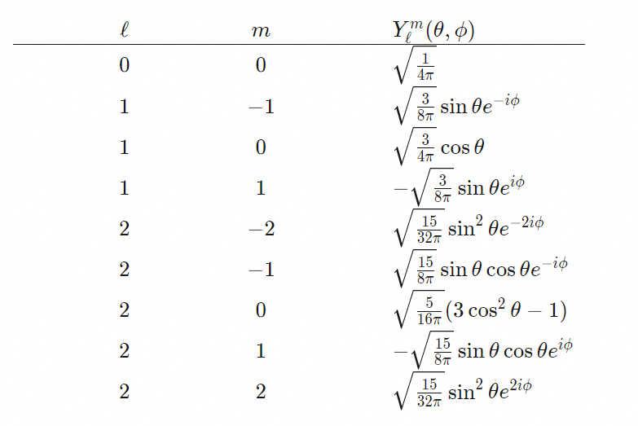

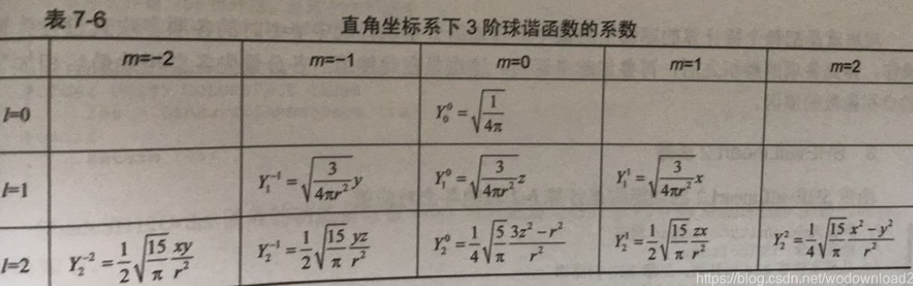

总结球谐函数公式为：

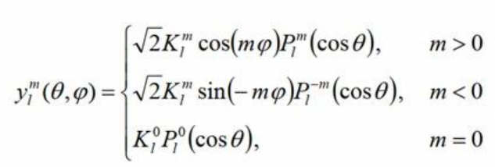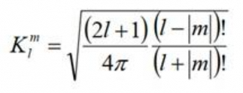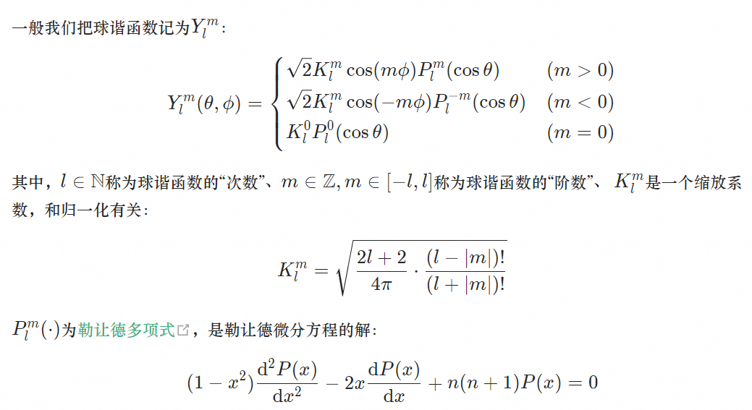

代码实现计算P式一般使用递推迭代方式：m/l的限制为m属于[-l,l]

主要逻辑为先根据第二行计算出pmm的值，然后根据第三行计算pmmp1, 然后按照m=l-2, l-3,…l-2l的顺序根据第一行获知：

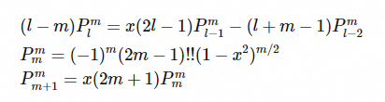

可视化为：蓝色为正值，黄色为负值（因为theta属于[0，PI], phi属于[0,2Pi], 所以存在三角函数计算为正负）。下述球面上一点到原点的矢极长度表示的就是上述表达式的绝对值。

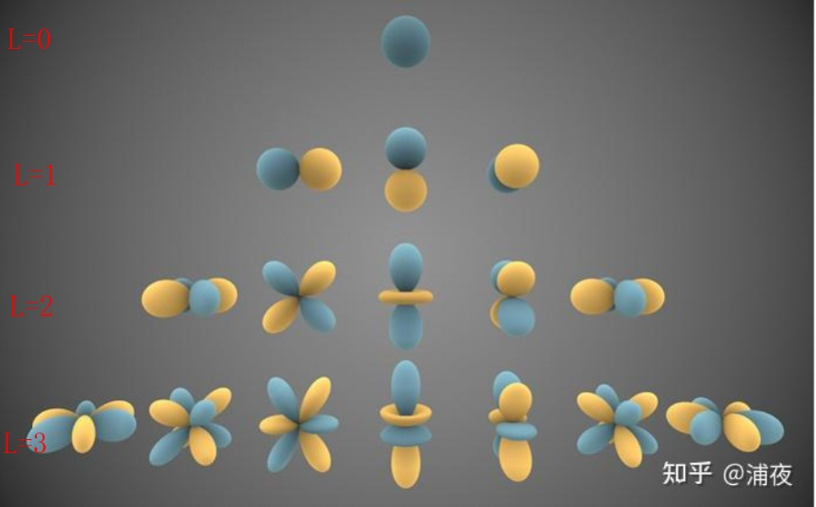

（注：二阶SH, L=0/1, 三阶SH, L=0/1/2 rgb通道要系数总数*3）

球谐投影和重建

1、投影：求球谐基函数权重系数ci的过程，i是将l,m索引化的结果i=l(l+1)+m

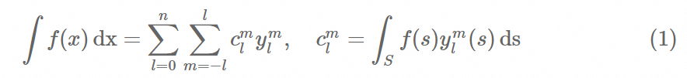

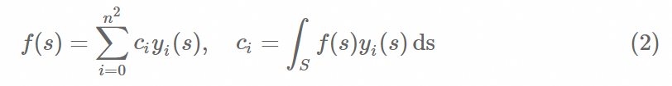

蒙特卡洛采样计算权重

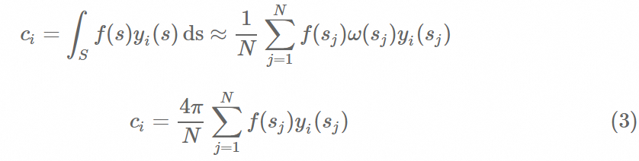

2、重建：通过系数ci和球谐基函数重建目标球面函数f（x）积分结果

球谐变换的特征：

对于目标球面函数f1(x)f2(x)的积分可以变换为：

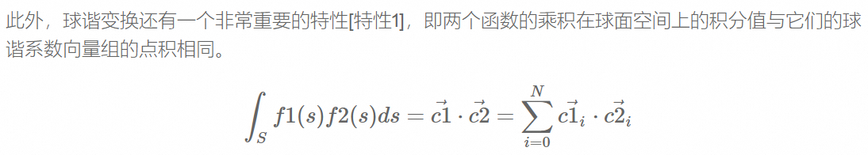

代码实现参考：

<https://blog.csdn.net/tiao_god/article/details/111240808>

unity sh存储结构：

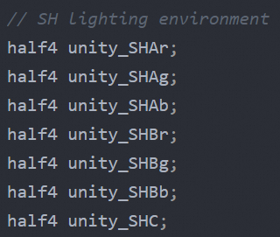

UNITY_SHAr前三个通道存l=1时m=1 m=-1 m=0的Y系数与ci权重的R通道乘积

UNITY_SHAr第四通道存l=0的Y系数与ci权重的R通道乘积。

UNITY_SHAg/ UNITY_SHAb同上为GB通道系数。

